FACULTAD DE CIENCIAS Y TECNOLOGÍAS DE LA INFORMACIÓN
Licenciatura: Ciencias y tecnologías de la información

Actividad:
Segmentación mediante VLANs y Trunking

Materia:
Virtualización de Redes y Servidores

Nombre del maestro: JUAN MIGUEL HERNANDEZ RAMIREZ
Nombre del alumno: KEVIN ANTONIO PEDRAZA VÁZQUEZ

FECHA:
05/03/2026

Matrícula: 22325085
Grupo: 801

1. Introducción
En el presente laboratorio se implementó segmentación de red mediante VLANs dentro del hipervisor Proxmox VE. El objetivo fue demostrar cómo dos máquinas virtuales pueden permanecer completamente aisladas a nivel de Capa 2, incluso cuando se encuentran conectadas al mismo bridge virtual (vmbr0).
Para ello, se activó la opción VLAN Aware en el bridge y se asignaron etiquetas VLAN diferentes a cada máquina virtual, verificando posteriormente el aislamiento mediante pruebas de conectividad.

2. Activación de VLAN Aware en el Bridge
Se accedió a:
Datacenter → Nodo → System → Network
Se editó el bridge vmbr0 y se activó la opción:
- VLAN Aware
Esto permite que el bridge interprete etiquetas IEEE 802.1Q y procese tráfico etiquetado correctamente.
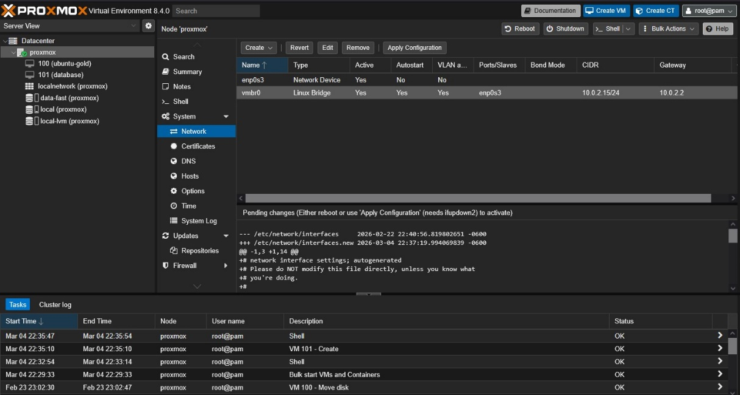
Configuración del bridge vmbr0 con VLAN Aware activado.

3. Asignación de VLAN a las Máquinas Virtuales
Se configuraron dos máquinas virtuales:
- VM 100 → VLAN Tag 10
- VM 101 → VLAN Tag 20
Ambas máquinas se conectaron al mismo bridge (vmbr0), pero con etiquetas VLAN distintas.
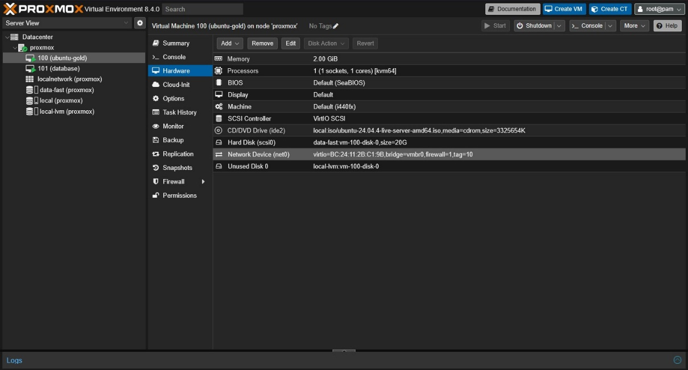
Configuración de Network Device de VM 100 mostrando VLAN Tag 10.

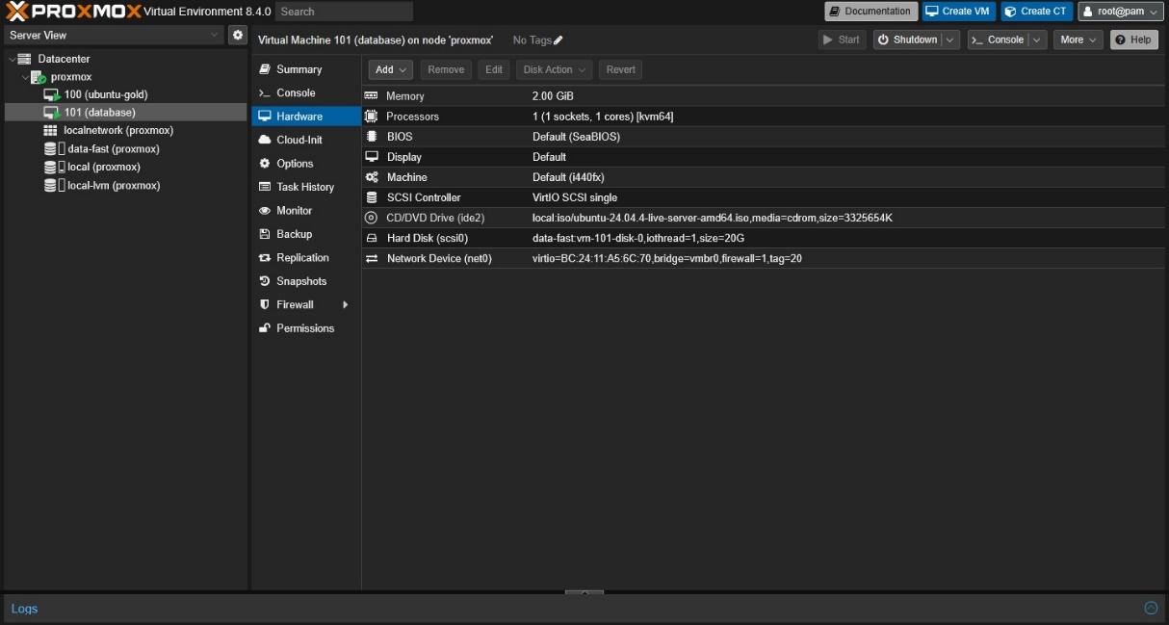
Configuración de Network Device de VM 101 mostrando VLAN Tag 20.

4. Configuración de Direcciones IP
Se asignaron direcciones IP manualmente dentro de cada VM:
- VM 100 (VLAN 10):
192.168.10.10/24
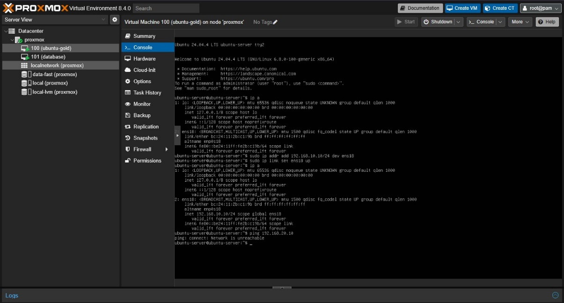

- VM 101 (VLAN 20):
192.168.20.10/24
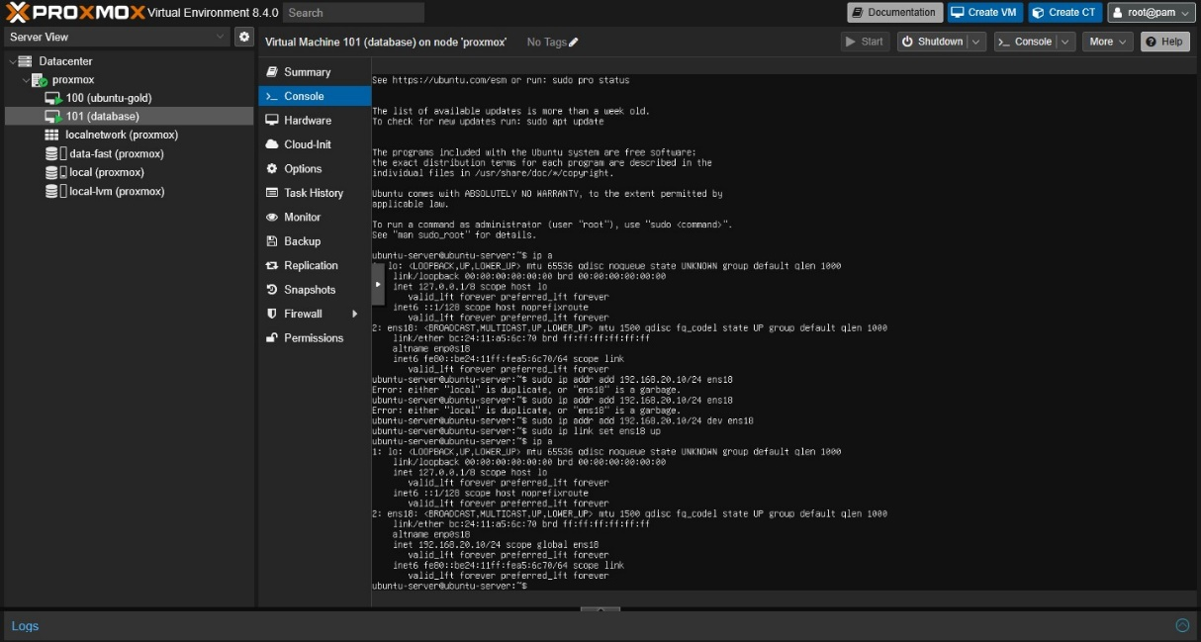

Se verificó con el comando:
- ip a
Que ambas interfaces (ens18) estuvieran en estado UP.

5. Verificación del Aislamiento
Desde la VM 100 se ejecutó:
- ping 192.168.20.10

Resultado obtenido:
- Network is unreachable

Este resultado confirma que no existe comunicación entre las VLAN 10 y 20, aun cuando ambas máquinas están conectadas al mismo switch virtual.

Resultado del ping mostrando “Network is unreachable”.

6. Explicación: ¿Por qué es más seguro usar VLANs que solo diferentes rangos IP?
Utilizar diferentes rangos de IP en el mismo switch sin VLANs no proporciona aislamiento real a nivel de Capa 2. Los dispositivos seguirían compartiendo el mismo dominio de broadcast y podrían comunicarse si se configuran rutas manuales.
Las VLANs, en cambio:
- Segmentan el tráfico a nivel de Capa 2.
- Separan dominios de broadcast.
- Impiden comunicación directa entre grupos sin un dispositivo de Capa 3.
- Mejoran la seguridad al aislar departamentos o servicios.
Esto evita que equipos de diferentes áreas se comuniquen directamente sin pasar por un firewall o router.

7. Reflexión: Creación de una VLAN para Recursos Humanos
Si la empresa creciera y necesitara una red para el departamento de Recursos Humanos, los pasos técnicos serían:
- Activar (si no está activo) VLAN Aware en el bridge.
- Crear una nueva VLAN Tag (por ejemplo, VLAN 30).
- Asignar VLAN Tag 30 a las nuevas máquinas virtuales.
- Configurar rango IP exclusivo (por ejemplo 192.168.30.0/24).
- Si se requiere comunicación controlada con otras VLANs, implementar un firewall o router (como pfSense) para enrutar el tráfico de manera segura.
Esto permitiría mantener aislamiento lógico entre departamentos.

8. Conclusión
El laboratorio permitió demostrar de manera práctica el funcionamiento del etiquetado VLAN bajo el estándar IEEE 802.1Q dentro de un entorno virtualizado. Se comprobó que, aunque dos máquinas compartan el mismo switch virtual, las etiquetas VLAN permiten mantenerlas completamente aisladas.
La prueba de conectividad confirmó que sin un dispositivo de Capa 3 no existe comunicación entre redes diferentes, validando así el concepto de segmentación y seguridad lógica en entornos virtualizados.

9. Investigación: Router-on-a-Stick
El Router-on-a-Stick es una técnica utilizada para permitir la comunicación entre múltiples VLAN utilizando una única interfaz física de un router. Esta técnica se basa en el estándar IEEE 802.1Q, el cual permite el etiquetado de tramas Ethernet para identificar a qué VLAN pertenece cada paquete.
En un esquema tradicional, cada VLAN necesitaría una interfaz física independiente en el router para permitir el enrutamiento entre redes. Sin embargo, con Router-on-a-Stick, se utiliza una sola interfaz física configurada como enlace troncal (trunk), y dentro de ella se crean subinterfaces virtuales, cada una asociada a una VLAN específica.
Cada subinterfaz:
- Se configura con un identificador de VLAN.
- Tiene una dirección IP correspondiente a la puerta de enlace de esa VLAN.
- Permite enrutar tráfico entre distintas subredes.

Aplicación al laboratorio realizado
En la práctica desarrollada se configuraron:
- VLAN 10 → 192.168.10.0/24
- VLAN 20 → 192.168.20.0/24

Se comprobó que ambas VLAN permanecen aisladas y que no existe comunicación entre ellas, obteniendo como resultado el mensaje “Network is unreachable” al intentar realizar un ping entre máquinas de diferentes VLAN.
Si se implementara Router-on-a-Stick en este escenario, el procedimiento sería el siguiente:
- Configurar el puerto conectado al router como enlace trunk.
- Crear subinterfaces en el router:
  - Subinterfaz VLAN 10 → IP 192.168.10.1
  - Subinterfaz VLAN 20 → IP 192.168.20.1
- Configurar cada máquina virtual para que utilice como gateway la IP correspondiente de su VLAN.
Con esta configuración, el router actuaría como dispositivo de Capa 3, permitiendo el enrutamiento entre VLANs de manera controlada.

Ventajas del Router-on-a-Stick
- Permite comunicación entre múltiples VLAN utilizando un solo puerto físico.
- Reduce costos de hardware.
- Facilita la segmentación lógica de la red.
- Permite aplicar políticas de seguridad mediante firewalls o reglas de acceso.

Consideraciones
Aunque Router-on-a-Stick es una solución eficiente para redes pequeñas o medianas, en entornos empresariales de gran escala se recomienda el uso de switches de Capa 3, ya que ofrecen mayor rendimiento y menor congestión al evitar que todo el tráfico inter-VLAN pase por un solo enlace físico.

Relación con la segmentación y seguridad
El laboratorio demostró el aislamiento entre VLANs. Router-on-a-Stick representa el siguiente paso lógico en el diseño de red: permitir comunicación controlada entre segmentos manteniendo la separación lógica y aplicando políticas de seguridad.
De esta manera, se logra un equilibrio entre segmentación, eficiencia y control del tráfico en redes empresariales.

10. Referencias
Cisco Systems. (2023). Configuring VLANs and trunks. Cisco Networking Academy. https://www.cisco.com/c/en/us/support/docs/lan-switching/vlan/10023-3.html
IEEE Standards Association. (2018). IEEE Standard for Local and Metropolitan Area Networks—Bridges and Bridged Networks (IEEE Std 802.1Q-2018). https://standards.ieee.org/standard/802_1Q-2018.html
Meraki (Cisco). (2023). Fundamentals of 802.1Q VLAN tagging. Cisco Meraki Documentation. https://documentation.meraki.com/
Proxmox Server Solutions GmbH. (2024). Proxmox Virtual Environment Administration Guide. Proxmox VE Documentation. https://pve.proxmox.com/wiki/Main_Page
Tanenbaum, A. S., & Wetherall, D. J. (2011). Computer networks (5th ed.). Pearson.
OpenAI. (2026). Asistencia en redacción técnica y apoyo conceptual mediante inteligencia artificial. ChatGPT (GPT-5.2). https://openai.com/

